产品上线，数据库执行手册

1. 生产机停服，使用黄色Navicat对生产机测试数据库wfs001进行数据备份。使用Navicat自带数据库备份功能。

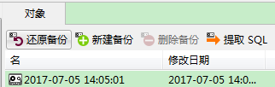

新建备份，备份过程可能需要较长时间

1. 将上线数据增量脚本，打入生产机测试数据库wfs001。

若增量脚本为sql语句，使用Navicat“新建查询“功能中执行。

若增量脚本为存储过程，请使用dbforge.studio.for.mysql.6.0.315软件执行。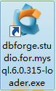

对数据库右键New SQL，将存储过程脚本拖入执行。

1. 数据库操作完成，等待程序部署完成后，检测功能运行是否正常。若失败，见备注。
2. 程序功能运行一切正常，按照步骤1，对客户数据库（现wfs002、wfs003）进行数据库升级前备份。

对生产机测试库（现wfs001）进行生产后原始数据备份。

1. 再按照步骤2完成对于客户数据库以及共享数据库的增量脚本执行。
2. 数据库升级完成后，对客户数据库以及管理数据库，按照步骤1进行生产后原始数据备份。
3. 备份完成后，右键备份“打开包含的文件夹”，将以.psc为结尾的备份文件上传Git客户数据备份专用文件夹。

注：步骤3，若新上线的功能检测失败，功能无法正常运行，请恢复数据，升级失败。点击“还原备份”，将步骤1备份的数据还原。

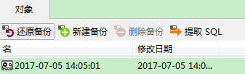

产品上线，项目部署 执行手册

1. **项目打包 跟换数据库配置文件**

通过cmd命令进入项目目录（maven工程pom.xml所在目录），执行maven命令“mvn clean package”进行打包。

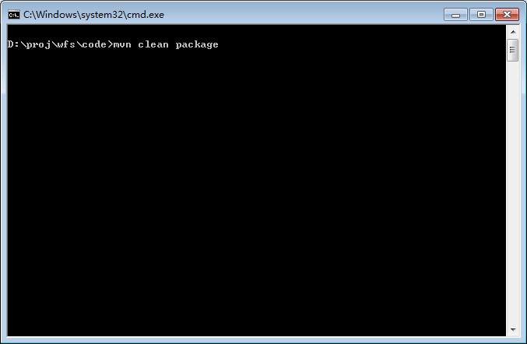

打包完成后会在target目录下生成运行文件和wfs.war包。

由于生产环境和测试换进所用数据库不同 所以需要跟换数据库配置文件。

用压缩工具打开wfs.war包，进入WEB-INF >> classes >> persistence目录，跟换其中的proxool.xml 文件;还有spring目录中的spring-ds-dynamic.xml。



1. **连接到生产机**

生产机IP：218.245.66.221

机器用户名：root

密码：WFSproj123456

用Xshell工具连接到生产机

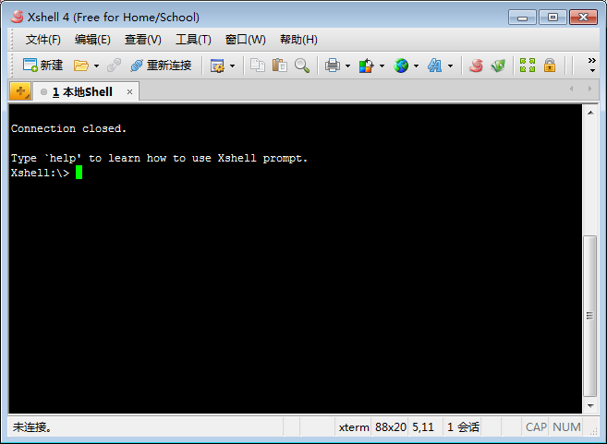

点击左上角“新建”按钮创建到生产机的连接，在创建连接会话窗口输入生产机ip

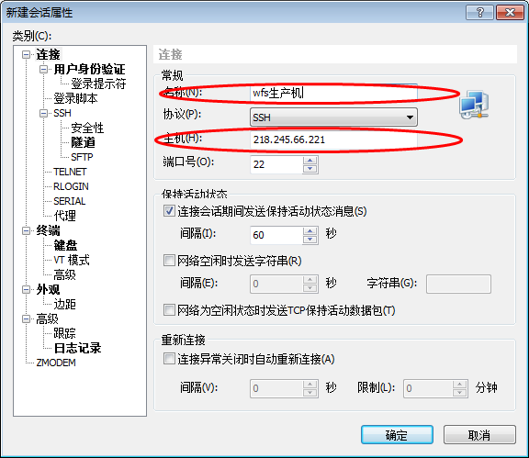

点击左边“用户身份验证”，输入用户名和密码，确定完成连接创建。

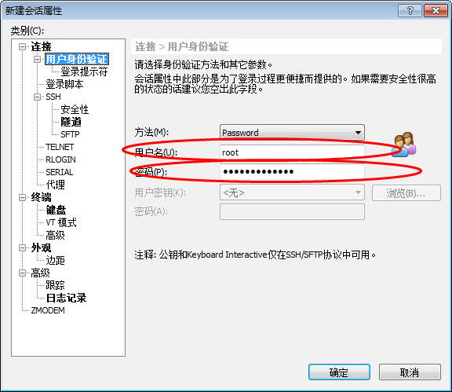

连接创建完成后，点击“打开”文件夹，弹出窗口显示所有连接，双击进行连接。

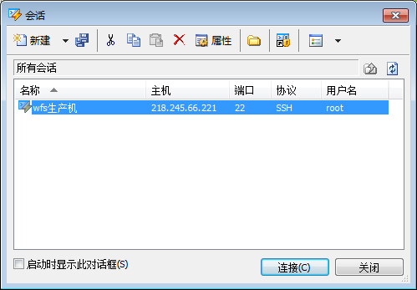

1. **停止服务 备份项目包**

连接到生产机后，进入项目部署服务器bin目录，停止服务

cd /opt/soft/apache-tomcat-7.0.79/bin/ （进入服务器bin目录）

ls （查看目录下文件）

./shutdown.sh stop （停止服务）

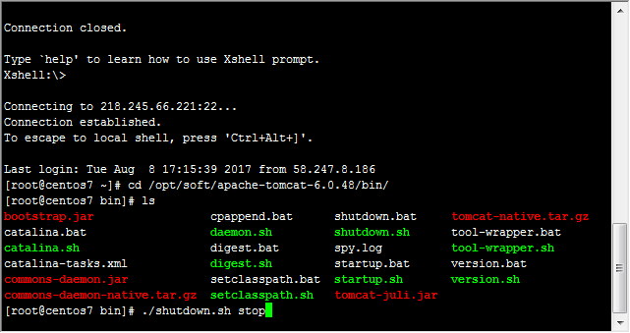

进入服务器logs目录 删除所有日志文件

cd ../logs/ （到logs目录）

rm -rf * （删除目录下所有内容）

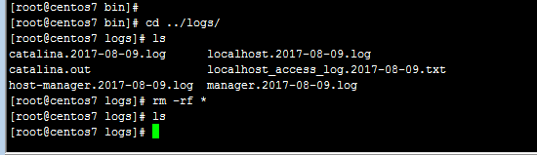

进入服务器work目录 删除缓存

cd ../work/ （到logs目录）

rm -rf * （删除目录下所有内容）

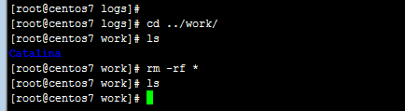

进入服务器wabapps目录

Cd ../webapps/ （到webapps目录）



删除项目运行文件夹  
rm -rf wfs

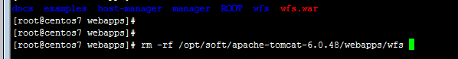

备份项目war包到根目录下的wfswar目录下并从新命名为“原名+更新部署日期”

mv wfs.war /wfswar/wfs-2017xxxx.war （备份war包并根据版本从命名）

注住：根据要求wfswar留几个备份war包，及时删除旧备份

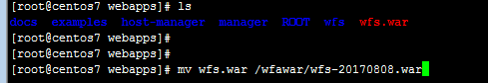

1. **导入新包**

在webapps目录下输入“rz”命令，在弹出的对话窗口选择第一步已经打好的war包，打开上传。

rz （文件传输命令，从本地选择上传）



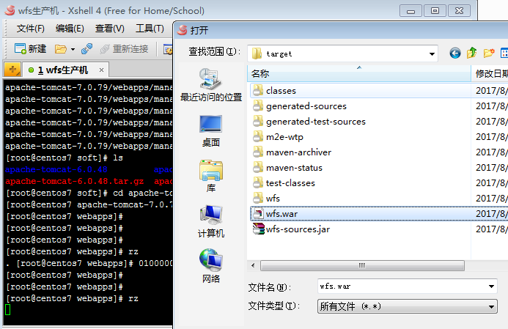

1. **项目部署**

项目war包上传完成，回到服务器bin目录，启动服务器。

cd ../bin/ （从webapps目录到bin目录）

./catalina.sh start （启动tomcat服务器）

